ASSOCIATIONS 
N°12156*06

 Arts Visuels  Audiovisuel Associatif  Cultures régionales

 Danse  Patrimoine  Théâtre / Arts du cirque et de la rue

 Enseignement Artistique  Littérature  Musique
Une seule case à coche par discipline artistique

DEMANDE DE SUBVENTION(S)
Formulaire unique
Loi n° 2000-321 du 12 avril 2000 relative aux droits des citoyens dans leurs relations avec les administrations art. 9-1, 10
et 10-1
Décret n° 2016-1971 du 28 décembre 2016

Ce formulaire peut être enregistré sur un ordinateur ou tout autre support (clé USB, etc.) pour le remplir à votre convenance, le conserver, le transmettre, etc. puis l'imprimer, si nécessaire.
Une notice n° 51781#04 est disponible pour vous accompagner dans votre démarche de demande de subvention.

Rappel : Un compte rendu financier doit être déposé auprès de l'autorité administrative qui a versé la subvention dans les six mois suivant la fin de l'exercice pour lequel elle a été attribuée. Le formulaire de compte-rendu financier est également à votre disposition sur https://www.service-public.fr/particuliers/vosdroits/R46623 Cocher la ou les case(s) correspondant à votre demande :
Forme | Fréquence - Récurrence | Objet | Période
en numéraire  (argent) en nature | première demande renouvellement (ou poursuite) | fonctionnement global  projets(s)/action(s) | annuelle ou ponctuelle pluriannuelle
À envoyer à l'une ou plusieurs (selon le cas) des autorités administratives suivantes (coordonnées https://lannuaire.service- public.fr/) :
État - Ministère ...........................................................................................................................................................
Direction (ex : départementale -ou régionale- de la cohésion sociale, etc.) .................................................................................
Conseil régional .........................................................................................................................................................
Direction/Service ..............................................................................................................................................................
Conseil départemental ...............................................................................................................................................
Direction/Service ..............................................................................................................................................................
Commune ou Intercommunalité ...............................................................................................................................
Direction/Service ...............................................................................................................................................................
Établissement public ..................................................................................................................................................
Autre (préciser) .......................................................................................................................................................
Décembre 2022 - Page 1 sur 10
- Identification de l'association
  - Nom - Dénomination : ...................................................................................................................................................
................................................................................................................................................... Sigle de l'association : .......................................... Site web: .............................................................................................
  - Numéro Siret :
  - Numéro RNA ou à défaut celui du récépissé en préfecture :
(si vous ne disposez pas de ces numéros, voir la notice)
  - Numéro d'inscription au registre (article 55 du code civil local) : Date Volume : Folio : Tribunal d'instance :

  - Adresse du siège social : ...............................................................................................................................................
Code postal : ............................ Commune : .....................................................................................................................
Commune déléguée le cas échéant : ..................................................................................................................................
1.5.1 Adresse de gestion ou de correspondance (si différente) : .........................................................................................
Code postal : ............................ Commune : .....................................................................................................................
Commune déléguée le cas échéant : ..................................................................................................................................
  - Représentant-e légal-e (personne désignée par les statuts)
Nom : ........................................................................ Prénom : ........................................................................................
Fonction : ............................................................................................................................................................................
Téléphone : ........................................................ Courriel : .......................................................................................
  - Identification de la personne chargée de la présente demande de subvention (si différente du représentant légal)
Nom : ........................................................................ Prénom : .......................................................................................
Fonction : ...........................................................................................................................................................................
Téléphone : ......................................................... Courriel : .......................................................................................
2.
Relations

avec

l'administration
Votre association bénéficie-t-elle d'agrément(s) administratif(s)?

oui

non

Si

oui,

merci de

préciser

:

Type

d'agrément

:

attribué

par

en

date

du

:

L'association

est
-
elle

reconnue

d'utilité

publique

?

Si oui, date de publication au Journal Officiel :
oui
non
L'association est-elle assujettie aux impôts commerciaux ?
oui

non
Décembre 2022 - Page 2 sur 10
3. Relations avec d'autres associations
A quel réseau, union ou fédération, l'association est-elle affiliée ? (indiquer le nom complet, ne pas utiliser de sigle)
...............................................................................................................................................................................................
...............................................................................................................................................................................................
L'association a-t-elle des adhérents personnes morales : non oui Si oui, lesquelles?
...............................................................................................................................................................................................
...............................................................................................................................................................................................
Association sportive agréée ou affiliée à une fédération agréée :
A quelle fédération l'association est-elle affiliée ? (veuillez choisir parmi les listes déroulantes ci-dessous) :
L'association1 - Clubs ou structures associatives constitue-t-elle une ligue, un comité ou un club ?
locales 2 - Comités et ligues niveau départemental 3 - Comités et ligues niveau régional
- - Fédérations ou associations nationales
- - Fédérations ou associations internationales
Pour les ligues, comités régionaux ou départementaux, nombre de clubs fédérés sur le territoire (région, département, etc.) : I__I__I__I__I
Nombre de licenciés de sexe : - féminin :
4. Moyens humains au 31 décembre de l'année écoulée
Nombre de bénévoles :
Bénévole : personne contribuant régulièrement à l'activité de l'association, de manière non rémunérée.
Nombre de volontaires :
Volontaire : personne engagée pour une mission d'intérêt général par un contrat spécifique (par ex. Service civique)
Nombre total de salariés :
dont nombre d'emplois aidés
Nombre de salariés en équivalent temps plein travaillé (ETPT)
Nombre de personnels mis à disposition ou détachés par une autorité publique
Adhérents
Adhérent : personne ayant marqué formellement son adhésion aux statuts de l'association

Décembre 2022 - Page 3 sur 10

Dans le cadre d'une demande
₁ pluriannuelle, dupliquer autant
5. Budget de l'association de fois que nécessaire si les
Année ou exercice du au budgets annuels sont différents.
CHARGES | Montant | PRODUITS | Montant
CHARGES DIRECTES |  | RESSOURCES DIRECTES
60 - Achats |  | 70 - Vente de produits finis, de marchandises, prestations de services
Achats matières et fournitures |  | 73 - Concours publics
Autres fournitures |  | 74 - Subventions d'exploitatio n²
 |  | Etat : préciser le(s) ministère(s), directions ou services déconcentrés sollicités cf. 1ère page
61 - Services extérieurs
Locations
Entretien et réparation
Assurance |  | Conseil-s Régional(aux) :
Documentation
62 - Autres services extérieurs |  | Conseil-s Départemental (aux) :
Rémunérations intermédiaires et honoraires
Publicité, publication
Déplacements, missions |  | Communes, communautés de communes ou d'agglomérations:
Services bancaires, autres
63 - Impôts et taxes
Impôts et taxes sur rémunération
Autres impôts et taxes |  | Organismes sociaux (CAF, etc. détailler) :
64 - Charges de personnel |  | Fonds européens (FSE, FEDER, etc.)
Rémunération des personnels |  | L'agence de services et de paiement (emplois aidés)
Charges sociales |  | Autres établissements publics
Autres charges de personnel |  | Aides privées (fondation)
65 - Autres charges de gestion courante |  | 75 - Autres produits de gestion courante
 |  | 756. Cotisations
 |  | 758. Dons manuels - Mécénat
66 - Charges financières |  | 76 - Produits financiers
67 - Charges exceptionnelles |  | 77 - Produits exceptionnels
68 - Dotations aux amortissements, provisions et engagements |  | 78 - Reprises sur amortissements, dépréciations et provisions
69 - Impôt sur les bénéfices (IS); Participation des salariés |  | 79 - Transfert de charges
TOTAL DES CHARGES HORS CVN |  | TOTAL DES PRODUITS HORS CVN
Excédent prévisionnel (bénéfice) |  | Insuffisance prévisionnelle (déficit)
CONTRIBUTIONS VOLONTAIRES EN NATURE (CVN) ³
86 - Emplois des contributions volontaires en nature |  | 87 - Contributions volontaires en nature
860 - Secours en nature |  | 870 - Dons en nature
861 - Mise à disposition gratuite de biens et services |  | 871 - Prestations en nature
862 - Prestations
864 - Personnel bénévole |  | 875 - Bénévolat
TOTAL DONT CVN |  | TOTAL DONT CVN
- Ne pas indiquer les centimes d'euros.
- L'attention du demandeur est appelée sur le fait que les indications sur les financements demandés auprès d'autres financeurs publics valent déclaration sur l'honneur et tiennent lieu de justificatifs.
- Le plan comptable des associations, issu du règlement CRC n° 2018-06, prévoit a minima une information (quantitative ou, à défaut, qualitative) dans l'annexe et une possibilité d'inscription en comptabilité, mais « au pied » du compte de résultat ; voir notice.
Décembre 2022 - Page 4 sur 10
Hors

contrat

de

la

ville

Dan
s

le

cadre

d'un

contrat

de

la

ville

(
précisez

lequel)

.................................................................................................

Projet n°

6.
Projet - Objet de la demande
Remplir une « rubrique
- Objet de la demande
6
» (3 pages) par projet
Votre demande est adressée à la politique de la ville ?

oui
Intitulé
:

Objectifs :

Description
:

Bénéficiaires

:
caractéristiques sociales, dans le respect des valeurs d'égalité et de fraternité de la République
(
ouverture à tous, mixité, égalité femmes-hommes, non-discrimination), nombre, âge, sexe, résidence, participation financière
éventuelle, etc.
Décembre 2022 -

Page 5 sur 10
Dupliquer
les pages
5

à
7
,
et le
cas
échéant
8
,
pour chaque projet.
Projet n°
6. Projet - Objet de la demande (suite)
Territoire :
Moyens matériels et humains (voir aussi les "CHARGES INDIRECTES REPARTIES" au budget du projet) :
 | Nombre de personnes | Nombre en ETPT
Bénévoles participants activement à l'action/projet
Salarié dont en CDI dont en CDD dont emplois aidés4
Volontaires (services civiques ...)
Est-il envisagé de procéder à un (ou des) recrutements(s) pour la mise en oeuvre de l'action/projet ?
oui non Si oui, combien (en ETPT) :
Date ou période de réalisation : du (le) au
Evaluation : indicateurs proposés au regard des objectifs ci-dessus

⁴ Sont comptabilisés ici comme emplois aidés tous les postes pour lesquels l'organisme bénficie d'aides publiques : contrats d'avenir, contrats uniques d'insertion, conventions adulte-relais, emplois tremplin, postes FONJEP, etc.
Décembre 2022 - Page 6 sur 10

Projet n° 6. Budget5 du projet
Année ou exercice du au
CHARGES | Montant | PRODUITS | Montant
CHARGES DIRECTES |  | RESSOURCES DIRECTES
60 - Achats |  | 70 - Vente d e produits finis, de marchandises, prestations de services
Achats matières et fournitures |  | 73 - Concours publics
Autres fournitures |  | 74 - Subventions d'exploitatio n 2
 |  | Etat : préciser le(s) ministère(s), directions ou services déconcentrés sollicités cf. 1ère page
61 - Services extérieurs
Locations
Entretien et réparation
Assurance |  | Conseil-s Régional(aux) :
Documentation
62 - Autres services extérieurs |  | Conseil-s Départemental (aux) :
Rémunérations intermédiaires et honoraires
Publicité, publication
Déplacements, missions |  | Communes, communautés de communes ou d'agglomérations:
Services bancaires, autres
63 - Impôts et taxes
Impôts et taxes sur rémunération
Autres impôts et taxes |  | Organismes sociaux (CAF, etc. détailler) :
64 - Charges de personnel |  | Fonds européens (FSE, FEDER, etc.)
Rémunération des personnels |  | L'agence de services et de paiement (emplois aidés)
Charges sociales |  | Autres établissements publics
Autres charges de personnel |  | Aides privées (fondation)
65 - Autres charges de gestion courante |  | 75 - Autres produits de gestion courante
 |  | 756. Cotisations
 |  | 758. Dons manuels - Mécénat
66 - Charges financières |  | 76 - Produits financiers
67 - Charges exceptionnelles |  | 77 - Produits exceptionnels
68 - Dotations aux amortissements, provisions et engagements |  | 78 - Reprises sur amortissements, dépréciations et provisions
69 - Impôt sur les bénéfices (IS); Participation des salariés |  | 79 - Transfert de charges
CHARGES INDIRECTES REPARTIES AFFECTEES AU PROJET |  | RESSOURCES PROPRES AFFECTEES AU PROJET
Charges fixes de fonctionnement
Frais financiers
Autres
TOTAL DES CHARGES HORS CVN |  | TOTAL DES PRODUITS HORS CVN
CONTRIBUTIONS VOLONTAIRES EN NATURE (CVN)⁷
86 - Emplois des contributions volontaires en nature |  | 87 - Contributions volontaires en nature
860 - Secours en nature |  | 870 - Dons en nature
861 - Mise à disposition gratuite de biens et services |  | 871 - Prestations en nature
862 - Prestations
864 - Personnel bénévole |  | 875 - Bénévolat
TOTAL DONT CVN |  | TOTAL DONT CVN
La subvention sollicitée de €, objet de la présente demande représente % du total des produits du projet dont CVN (montant sollicité/total du budget) x 100.

- Ne pas indiquer les centimes d'euros.
- L'attention du demandeur est appelée sur le fait que les indications sur les financements demandés auprès d'autres financeurs publics valent déclaration sur l'honneur et tiennent lieu de justificatifs.
Décembre 2022 - Page 7 sur 10 ⁷ Voir explications et conditions d'utilisation dans la notice.

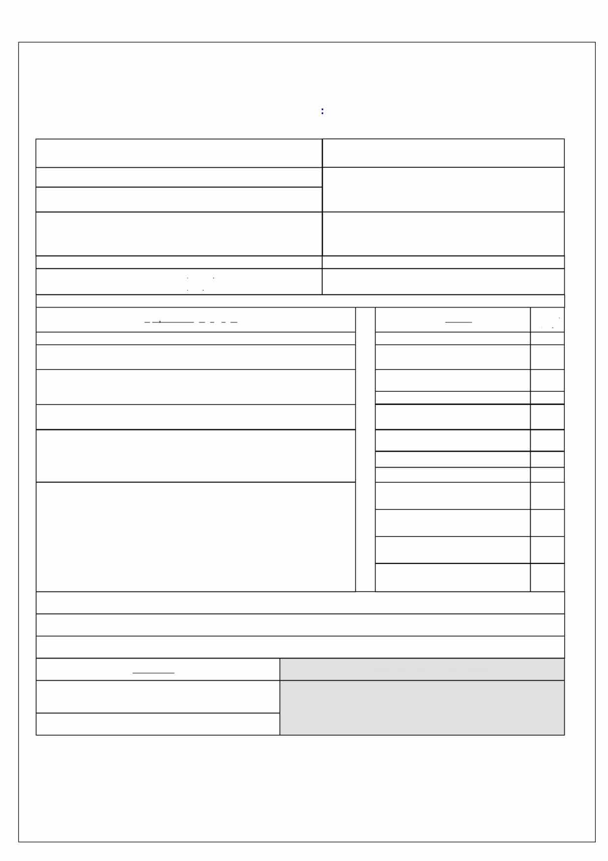
DEMANDE D'EQUIPEMENTS
Date de la demande
Demande
d'équipement
pour
une
manifestation
Cette fiche est
à
déposer 1 mois avant la manifestation
Date de la manifestation :
Titre - nom de la manifestation:
Descriptif sommaire de la manifestation :
Nombre de personnes attendues :
Demande d'équipement
à
titre permanent ou de
longue duréee
Date de début :
Date de fin:
Qualification du besoin / projet concerné par la demande:
Nombre de bénéficiaires :
Horaire de la manifestation :
Début:

h
Fin:

h
Site
lieu ou éguii;1eme
□
t :
Matériel:
Quanti

té:
Parc, jardin:
Sonorisation, micro, pied
Voie publique (allée, place, square, etc.) :
Vidéoprojecteur, écran
Stade (préciser) :
Projecteurs, éclairage
Stand-Barnum 3x3m
Salle, gymnase:
Stand-Barnum 3x3m avec électricité
Equipement spécifique (piscine, bibliothèque, musée, monument, ouvrage d'art, etc.) :
Stand-Barnum 3x3m avec éclairage
Chaises
Tables, tréteaux
Autre : urnes, isoloirs, restauration, vaisselle, comptoir, wifi, pupitre, etc. préciser) :
Bancs
Grilles, panneaux et supports
d'exposition
Barrières de chantiers, de police
(
"Vauban")
Podium ou scène (préciser dimension
souhaitée)
Livraison ou installation conforme le :
Etat des lieux sortant le :
Commentaires état matériel :
SECURITE
Partie réservée à la collectivité

Présence/ronde police souhaitée :
de
h
à
h
Gardiennage:
Décembre 2022 -
Page 8 sur 10
Projet n°

7. Attestations
Le droit d'accès aux informations prévues par la loi n° 78-17 du 6 janvier 1978 relative à l'informatique, aux fichiers et aux libertés s'exerce auprès du service ou de l'établissement auprès duquel vous déposez cette demande.
Je soussigné(e), (nom et prénom) ..............................................................................…………………........... représentant(e) légal(e) de l'association
Si le signataire n'est pas le représentant statutaire ou légal de l'association, joindre le pouvoir ou mandat (portant les 2 signatures - celle du représentant légal et celle de la personne qui va le représenter -) lui permettant d'engager celle-ci⁸.
déclare :
- que l'association est à jour de ses obligations administratives⁹, comptables, sociales et fiscales (déclarations et paiements correspondants) ;
- que l’association souscrit au contrat d’engagement républicain annexé au décret pris pour l’application de l’article 10-1 de la loi n° 2000-321 du 12 avril 2000 relative aux droits des citoyens dans leurs relations avec les administrations ;
- exactes et sincères les informations du présent formulaire, notamment relatives aux demandes de subventions déposées auprès d'autres financeurs publics ;
- que l'association respecte les principes et valeurs de la Charte des engagements réciproques conclue le 14 février 2014 entre l'État, les associations d'élus territoriaux et le Mouvement associatif, ainsi que les déclinaisons de cette charte ;
- que l’association a perçu un montant total et cumulé d’aides publiques (subventions financières -ou en numéraire- et en nature) sur les trois derniers exercices (dont l’exercice en cours)¹⁰
inférieur ou égal à 500 000 € supérieur à 500 000 €
- demander une subvention de : € au titre de l'année ou exercice
€ au titre de l'année ou exercice
€ au titre de l'année ou exercice € au titre de l'année ou exercice
- que cette subvention, si elle est accordée, sera versée au compte bancaire de l'association.
=> Joindre un RIB
Fait, le à
Signature
Insérez votre signature en cliquant sur le cadre ci-dessus

- "Le mandat ou procuration est un acte par lequel une personne donne à une autre le pouvoir de faire quelque chose pour le mandant et en son nom. Le contrat ne se forme que par l'acceptation du mandataire. Art. 1984 du code civil."
- Déclaration des changements de dirigeants, modifications de statuts, etc. auprès du greffe des associations - Préfecture ou Sous-préfecture.
- Conformément à la circulaire du Premier ministre du 29 septembre 2015, à la Décision 2012/21/UE de la Commission européenne du 20 décembre 2011 et au Règlement (UE) No 360/2012 de la Commission du 25 avril 2012 relatif à l’application des articles 107 et 108 du traité sur le fonctionnement de l'Union européenne aux aides de minimis accordées à des entreprises fournissant des services d’intérêt économique général et au Réglement (UE) n° 1407/2013 de la Commission du 18 décembre 2013 relatif à l'application des articles 107 et 108 du traité sur le fonctionnement de l'Union européenne aux aides de minimis.
Décembre 2022 - Page 9 sur 10

7 bis. Informations annexes
Relatives aux subventions déjà perçues dans le cadre de la réglementation européenne relative aux aides d'Etat.
Si, et seulement si, l'association a déjà perçu au cours des trois derniers exercices (dont l'exercice en cours) des subventions au titre d'un texte relevant de la réglementation européenne des aides d'Etat (de type : "Décision Almunia", "Règlement de minimis", "Régime d'aide pris sur la base du RGEC"...) renseigner le tableau ci-dessous :
Date de signature de l'acte  d'attribution de la  subvention (arrêté, convention) | Année(s) pour laquelle/  lesquelles la  subvention a été attribuée | "Décision" européenne, "Règlement" ou  "régime d'aide", européen à laquelle ou auquel il est fait référence, le cas échéant, sur l'acte d'attribution de la subvention | Autorité publique ayant accordé la subvention | Montant
Pour plus d'informations sur la manière de remplir ce tableau, se reporter à la notice.
Décembre 2022 - Page 10 sur 10

